**РОССИЙСКАЯ ФЕДЕРАЦИЯ**

***муниципальное автономное дошкольное образовательное учреждение города Калининграда***

***центр развития ребенка – детский сад № 77***

**комитета по образованию администрации городского округа «Город Калининград»**

*236010 г. Калининград, ул. Бассейная, 1 тел.21-23-88, факс 96-31-43*

Отчет об итогах работы педагогов ДОУ в лаборатории № 3

Федеральной инновационной площадки «Механизмы внедрения системно-деятельностного подхода с позиций непрерывности образования (ДО – НОО – ООО)»

в 2017-2018 учебном году

МАДОУ ЦРР д/с № 77 присоединилось к работе лаборатории в январе 2017 года.

В 2017-2018 учебном году был проведен ряд мероприятий по освоению технологии «Ситуация»:

- изучен теоретический материал о технологии,

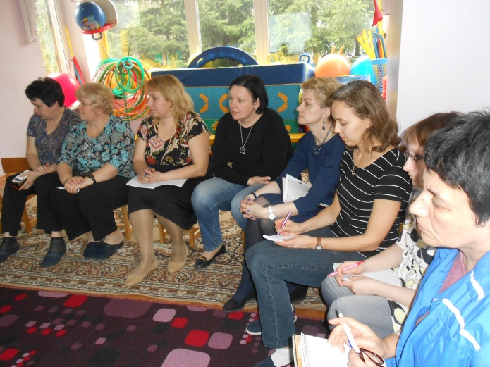 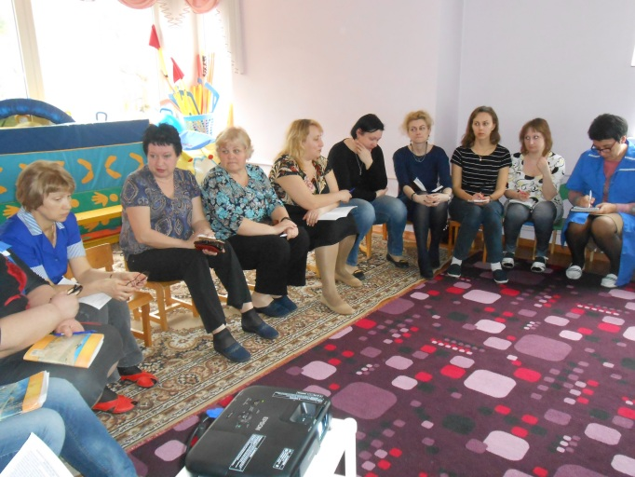

- выполнены технические задания,

- разработан и проведен семинар для педагогов ДОУ в форме методического театра по теме «Системно-деятельностный подход в организации образовательной деятельности».

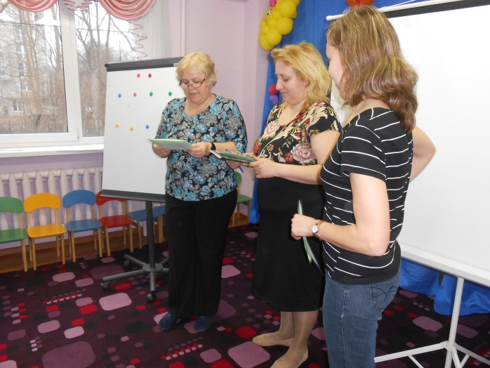 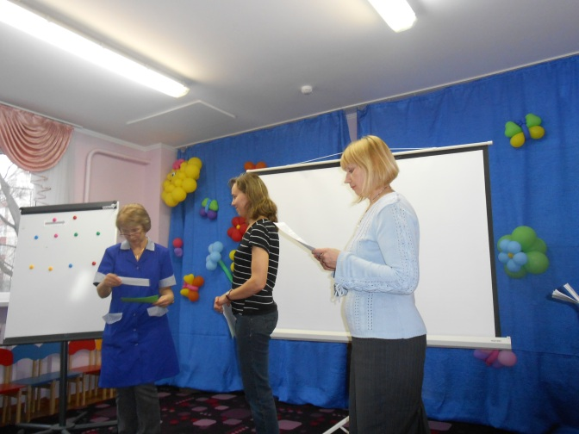

- в течение учебного года воспитатели групп среднего и старшего возраста провели по одному открытому занятию в технологии «Ситуация».

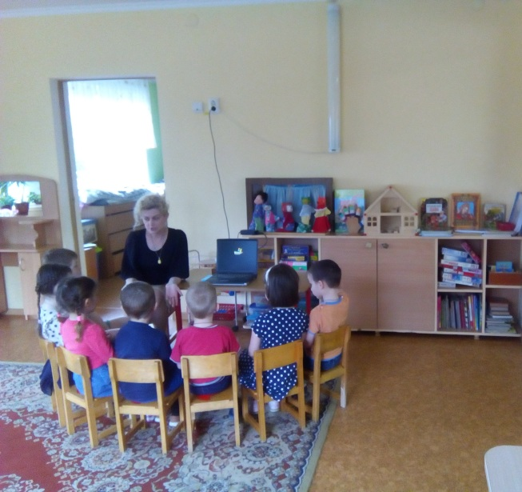 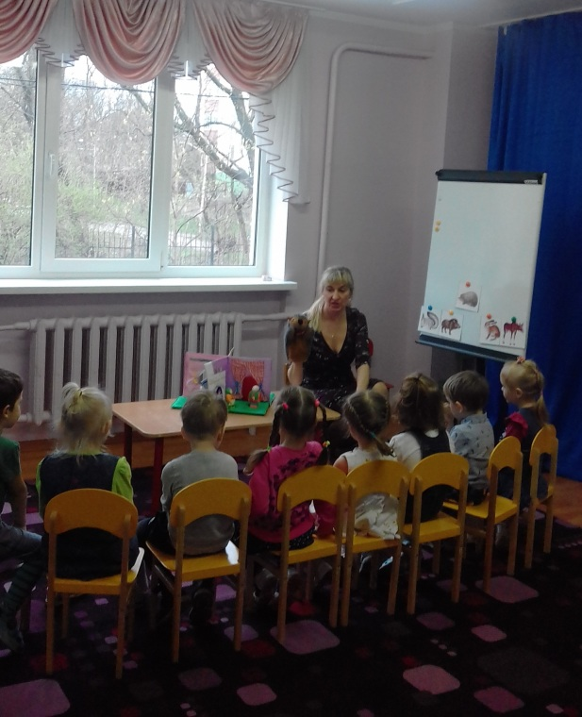

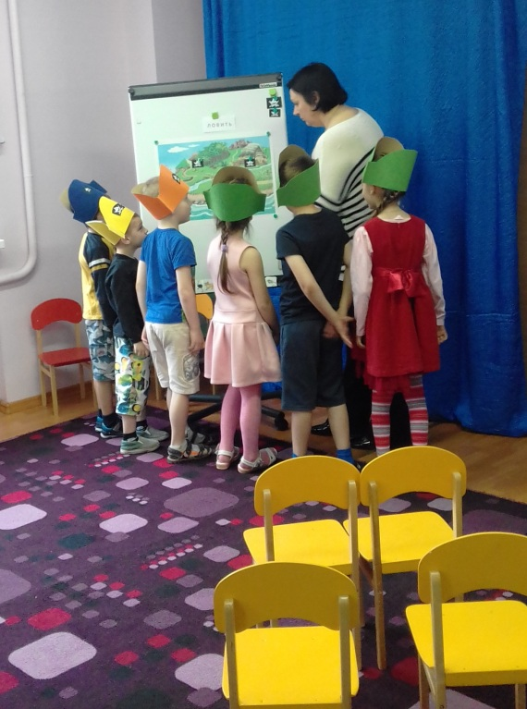

Реализация плана работы лаборатории будет продолжена в следующем учебном году. Также будет продолжена разработка конспектов образовательных ситуаций и использование их в работе с детьми.

Ответственный за инновационную

деятельность С.Л. Смирнова